Jeoreferanslama, CBS nin temelini oluşturmaktadır. Koordinatlaması yapılmamış veriler CBS için veri kaynakları olamazlar. Bundan dolayı CBS çalışmalarında öncelikle çalışılacak verilerin jeoreferanslamasının yapılması gerekmektedir. Bu başlık altında iki farklı koordinat sistemi olan UTM ve Coğrafi Koordinat sistemlerine ait jeoreferanslama örnekleri verilecektir.

UTM Koordinatlama
- ARCGIS_EGITIM > Uygulama_08 içindeki Uygulama_8 ArcMap proje dosyasına çift tıklayınız. Ekrandaki açılan proje dosyasındaki Table of Contents kısmında iki farklı frame in olduğunu göreceksiniz. İlk frame olan UTM koordinat sistemi üzerinde uygulama yapılacaktır.
- UTM frame inde öncelikle Map View ekranının koordinat sistemi belirlenecektir. Bunun için jeoreferanslamasının yapılacağı paftanın hangi Datum ve zon içinde bulunduğunun bilinmesi gerekmektedir. Bu bilgi genelde 1:25000 ölçekli paftalarda ayrıntılı olarak verilir. Bu uygulamamızda jeoreferanslaması yapılacak pafta European Datum 1950 datumunda ve 35. Zonda yer alır. Map View ekranında sağ maus ile Data Frame Properites e tıklayınız.
- Ekrana açılan Data Frame Properties penceresinde Coordinate System tabına tıklayınız.
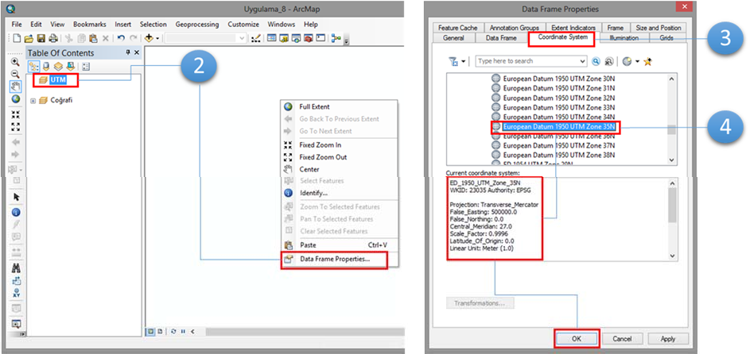
- Altta yer alan Projected Coordinate Systems > UTM > Europe > European Datum 1950 UTM Zone 35 i tıklayınız. Seçtiğiniz koordinat sistemi ile ilgili ayrıntılı bilgileri alttaki boşlukta gözükecektir. Daha sonra Ok butonuna tıklayınız. Artık frame in koordinat sistemi tanımlanmıştır.
- Standart Tools bardaki Add Data butonuna tıklayarak ARCGIS_EGITIM > Uygulama_08 klasörü içinde i17d4.tif paftasını seçerek Add butonuna tıklayınız.
- Ekrana açılan Create pyramids for i17d4.tif penceresine Yes deyiniz.
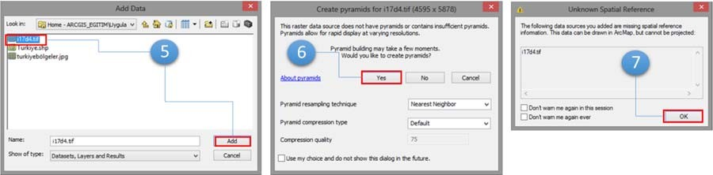
- Ekrana açılan Unknown Spatial Reference uyarısına Ok deyiniz. Ekrana i17d4.tif raster image verisi açılacaktır.

- Menübar altında Customize > Toolsbars > Georeferencing tıklayınız. Ekrana Georeferencing Toolbarı eklenecektir.
- Georeferencing altında Auto Adjust seçeneğinin klikini kaldırıp aktiflikten kurtarınız.
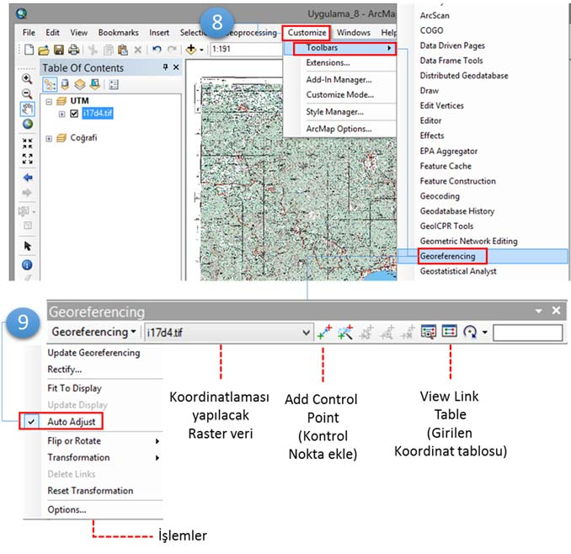
- Tools toolbarındaki Zoom In butonuna tıklayarak ekrandaki paftanın sol üst köşesini yakınlaştırınız.
- Georeferencing toolbarındaki Add Control Point butonuna tıklayınız. Sol üst köşedeki siyah grid çizgilerin kesiştiği yere sağ maus ile bir kez tıklayınız. Daha sonra sol mausa tıklayıp açılan pencereden Input X and Y … tıklayınız.
- Ekranda açılan Enter Coordinates penceresinde X koordinatını (458000) ve Y koordinatını (4386000) giriniz ve Ok butonuna tıklayınız.
- Adım 11 ve 12 yi uygulayarak sağ üst köşe, sağ alt köşe ve sol alt köşe koordinatlarını giriniz. a. Sağ üst köşe X (467000), Y (4386000)
b. Sağ alt köşe X (467000), Y (4373000)
c. Sol alt köşe X (458000), Y (4373000)
- Koordinat girişi tamamlandıktan sonra Georeferencing toolbarındaki View Link Table
butonuna tıklayınız.
- Ekranda Link penceresinde girilmiş olan 4 koordinat değerini göreceksiniz. Bu değerlerde eğer bir yanlışlık varsa üzerine tıklayarak düzeltme yapabilirsiniz. Link penceresinin sol alt kısmında yer alan Auto Adjust ı klikleyiniz ve aktif yapınız.
- Paftanız girdiniz koordinatlar çerçevesinde ve uygulanan dönüşüm parametresine bağlı olarak jeoreferanslamanıza ait hata değerini Link penceresindeki Total RMS Error kısmında görebilirsiniz. Hata değerinin, çalışacağınız paftaya göre makul düzeyde olması gerekmektedir. Örneğin 1:25000 ölçekli paftalar için 5 ve altı makul düzeydedir. Eğer

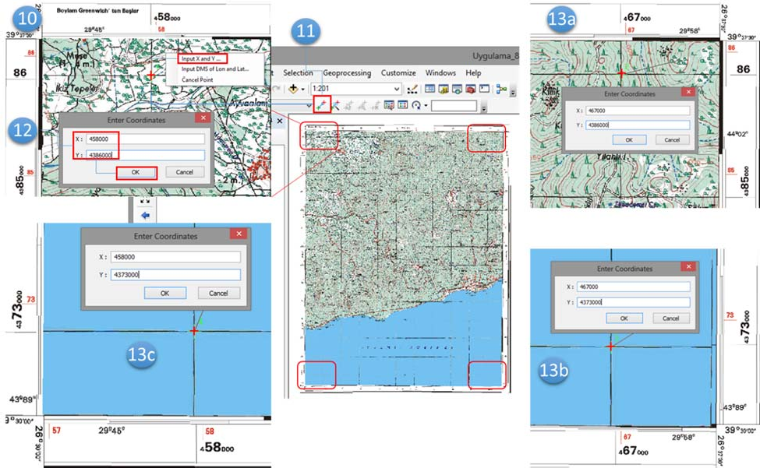
noktalardan birisi veya birkaçının hata değeri çok fazla ise bu kontrol noktası Link penceresinde silinip tekrar Add Control Point ile yeniden belirlenebilir. Bu uygulamada 1:25000 pafta kullanılmış olup hata değeri 4.84 çıkmıştır.

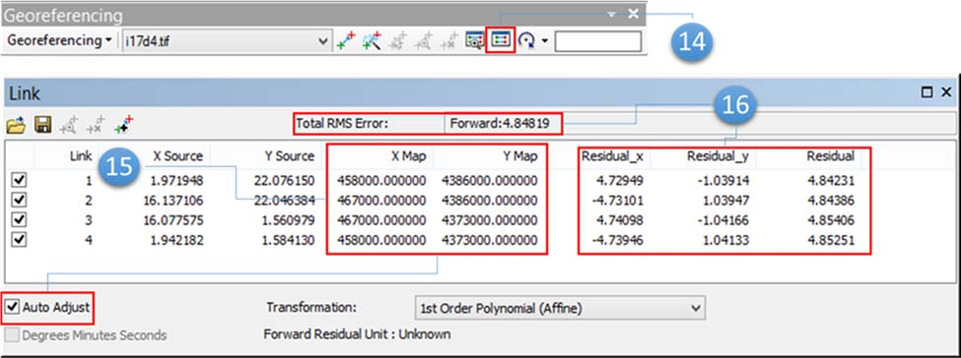

- Kontrol noktası ekleme ve hata oranlarının kontrolü işlemi bittikten sonra dönüşümü yapılan raster paftanın rektifikasyonu yapılacaktır. Bunun için Georeferencing altında Rectify segmesine tıklayınız.
- Ekrana açılan Save As penceresinde Output Location kısmına rektifikasyonu kaydedeceğiniz klasörü tanımlayınız C:\ARCGIS_EGITIM\Uygulama_08. Format kısmına TIFF seçiniz. Name kısmına i17d4_rec.tif olarak yeni isimi veriniz ve Save butonuna tıklayınız. Artık paftanın koordinatlaması tamamlanmış olup veri girişine hazırdır.
Not: Save As penceresinde yer alan Resample Type (Yeniden Örnekleme Şekli) özellikle uydu görüntülerinin jeoreferanslamasında kullanılmakta olup burada default olarak bulunan Nearest Neighbours kullanılmıştır.

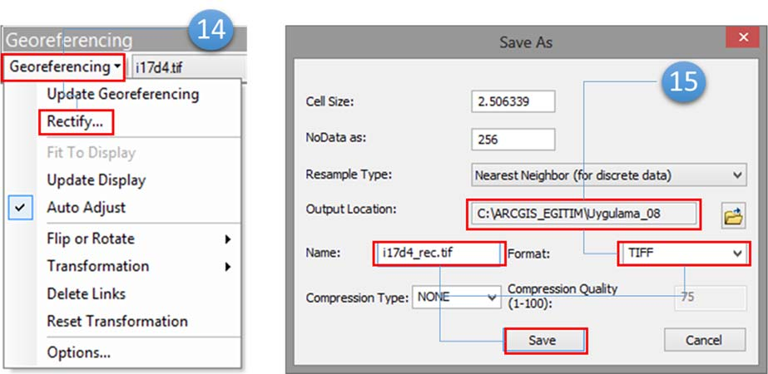
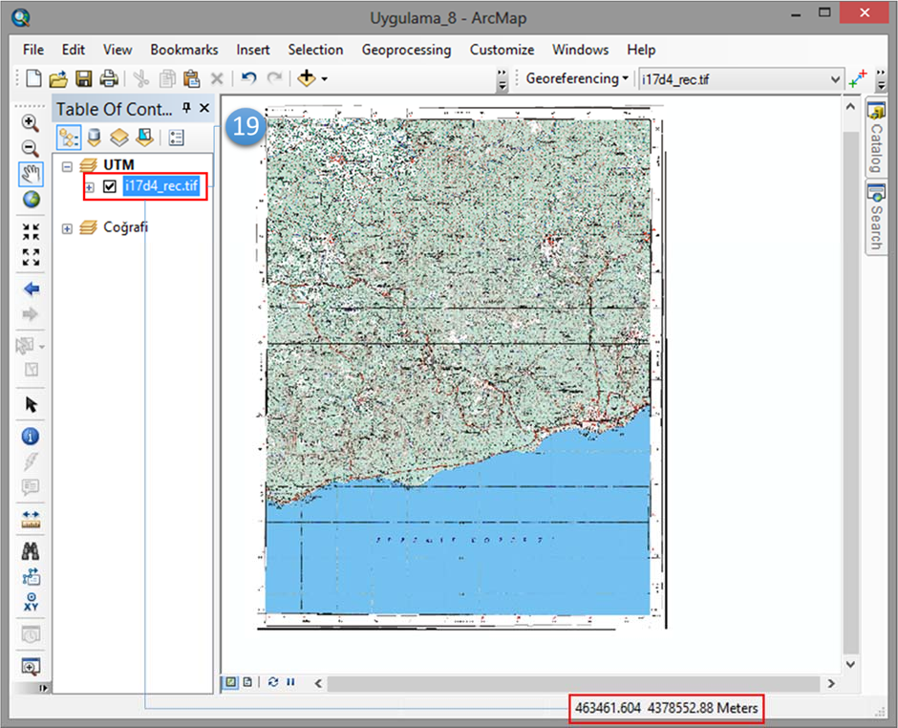
- UTM frame i altında i17d4.tif raster verisi üzerinde sağ maus ile Remove tıklayınız. Standart Tools bardaki Add Data butonuyla ARCGIS_EGITIM\Uygulama_08 altına kaydedilen i17d4_rec.tif koordinatlanmış veriyi seçip ekrana ekleyiniz. Maus ile paftanın üzerinde hareket edildiğinde sağ alt köşede durum çubuğunda metrik sistemde koordinatların değiştiğini göreceksiniz. UTM koordinatlama işleminiz başarıyla tamamlanmıştır.

Coğrafi Koordinatlama
Bu başlık altında Türkiye haritasının coğrafi koordinatlamasına ait uygulama yapılacaktır. Koordinat girişleri manuel olarak yapılmayacak olup mevcutta var olan coğrafi koordinatlı bir vektör Türkiye verisi kullanılacaktır.
- Coğrafi frame ine sağ mausla Activate ile geçiş yapınız. Bu frame altında Türkiye poligon vektör verisini coğrafi koordinatta göreceksiniz.
- Standart Tools bardaki Add Data butonunu kullanarak ARCGIS_EGITIM/Uygulama_08 altındaki
Turkiyebolgeler.jpg raster görüntü verisini seçerek Add butonuna tıklayınız.
- Ekrana açılan Create Pyramids for turkiyebolgeler.jpg penceresine Yes deyiniz
- Yine açılan Unknown Spatial Reference penceresine Ok deyiniz.
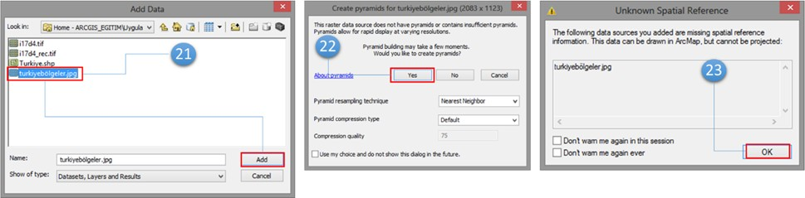
- Ekrana açılan Turkiyebolgeler.jpg verisinin koordinatı olmadığı, Türkiye vektör verisinin koordinatı olduğu için bu veriler birlikte ekranda gözükmeyeceklerdir. Dolayısıyla turkiyebolgeler.jpg verisini incelemek için bu katman üzerinde sağ maus ile Zoom To Layer a tıklayınız. Ekrana jpg görüntü gelecektir.
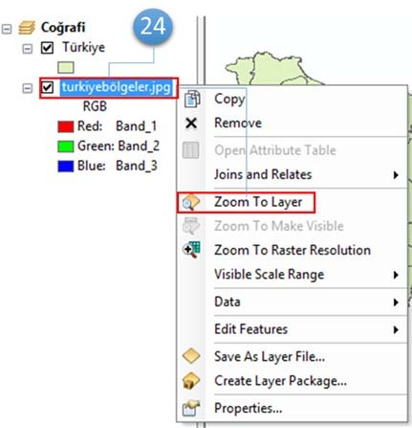
Not: Koordinatlama işlemi iki verinin benzer noktaları kullanılarak yapılacağı için iki katman arası geçişleri katman üzerinde sağ maus ile Zoom to Layer tıklanarak yapılacaktır. Bu şekilde iki veri arasında geçişler yaparak iki verideki benzer noktaları belirleyiniz.
- Georeferencing toolbarında Georeferencing altında Auto Adjust ın tikini kaldırınız ve aktiflikten kurtarınız.
- Tools Toolbarındaki Zoom In butonuna tıklayıp turkiyebolgeler.jpg verisinde Türkiye’nin kuzeybatısında İğneada koyunun olduğu kesimi yakınlaştırınız.

- Georeferencing toolbarındaki Add Control Point butonunu kullanarak İğneada koyundaki burnun tam uç noktasına sol maus ile bir defa tıklayınız. Daha sonra Table of Contents’deki Türkiye sayısal verisi üzerinde sağ maus ile Zoom To Layer a tıklayınız.
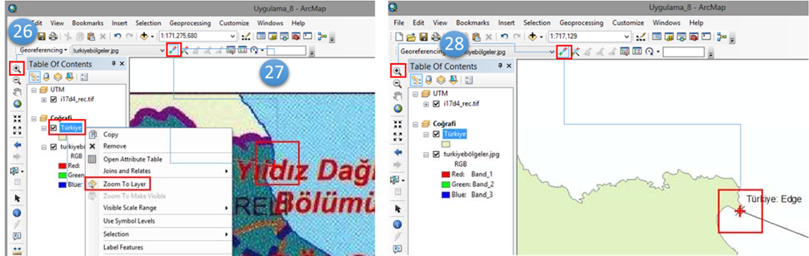
- Türkiye vektör veride aynı alan bulunur ve Zoom In butonuyla yakınlaştırılır. Add Control Point butonuna tekrar tıklandığında taşıma uzantısının halen aktif olduğu görülür ve sol mausla ilgili noktaya bir kez tıklanır. Böylelikle koordinatsız olan turkiyebolgeler.jpg verisindeki ilgili nokta, koordinatlı olan Türkiye verisindeki ilgili noktaya taşınmış olacaktır.
- Turkiyebolgeler.jpg katmanı üzerinde sağ mausla Zoom To Layer tıklanarak tekrar jpg haritaya dönülür. 26, 27 ve 28. adımlar Türkiye’nin diğer 3 köşesi için de aşağıda belirlenen noktalara uygulanır.
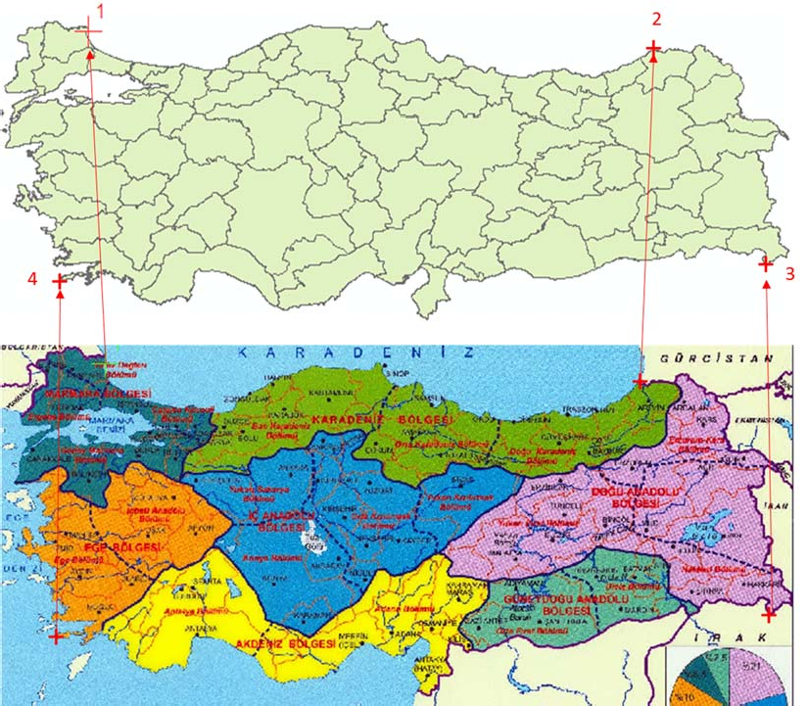
- Koordinat aktarımı tamamlandıktan sonra Georeferencing toolbarındaki View Link Table butonuna tıklanır Link penceresi açılır. Sol alt köşedeki Auto Adjust aktif yapılır. Turkiyebolgeler.jpg verisi Türkiye vektör verisi üzerine taşınır. Eğer turkiyebolgeler.jpg verisi Türkiye katmanı üzerine tam oturmuyorsa belirli köşelerden Add Control Point butonu

kullanarak önce jpg veriye sonra Türkiye vektör verisine tıklanmak suretiyle ek kontrol noktaları eklenir (kuzey, güney doğu ve batı kıyılarından belirgin alanlar bunun için kullanılabilir). 4 ten daha fazla kontrol noktası girildiği için Transformation (dönüşüm) işlemine 2nd Order Polynomial seçeneği getirilir. Artık jpg verisi Türkiye vektör veriye tam olarak çakıştığı görülür.
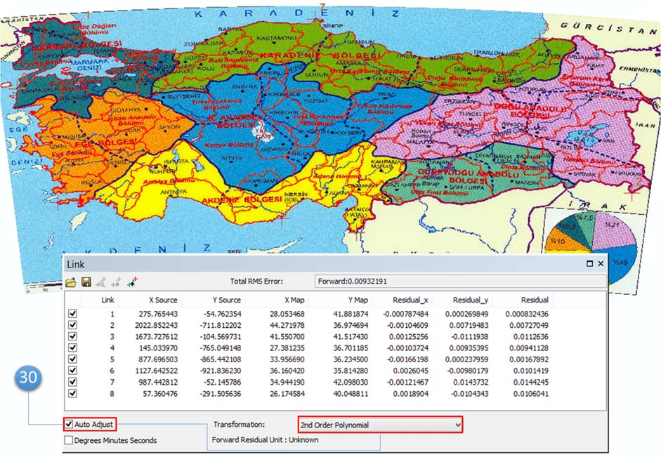
Not: Koordinat taşıması yapılırken önce jpg veriye sonra koordinatlı vektör veriye Add Control Point işaretlenir. Tam tersi yapılırsa vektör verinin koordinatı jpg verinin olmayan koordinat verisine taşınır. Ayrıca bu uygulamada turkiyebolgeler.jpg verisi ve Türkiye vektör verisi çok küçük ölçekli oldukları için Total RMS Error değerine çok fazla dikkat edilmez. Sadece jpg verinin vektör veriyle çakışması yeterlidir.
- Koordinat tanımlaması yapılmış turkiyebolgeler.jpg verisini kaydetmek için 14 ve 15. adımlar uygulanır. Kaydedilecek yeni raster veri adı bolgeler_rec.tif olarak değiştirilir ve Save butonuna tıklanır. Böylelikle turkiyebölgeler.jpg verisinin koordinatlaması yapılmış olup veri girişine hazır hale getirilmiştir.
Not: Koordinat taşıma yöntemi ile sadece coğrafi koordinatlar değil UTM koordinatların da jeoreferanslaması yapılabilmektedir. Burada önemli olan husus, koordinatlanacak görüntü ile koordinatlı verinin aynı alana ait olması ve belirli noktalarının benzer olmasıdır.

ARCCATALOG UYGULAMASI ve VERİTABANI OLUŞTURMA
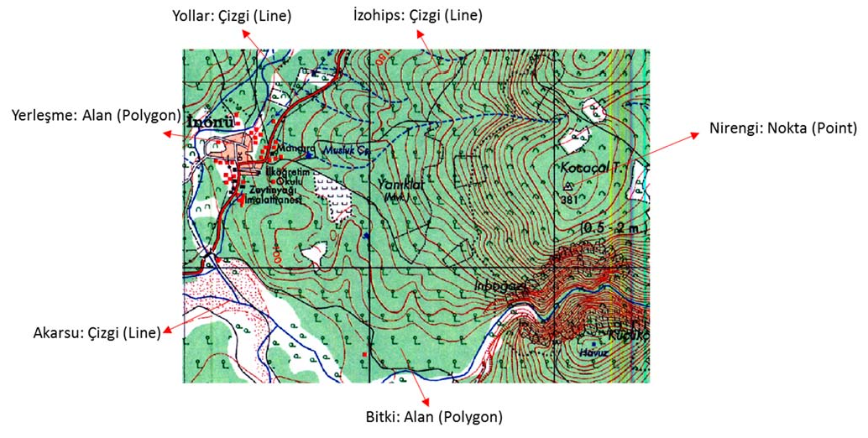
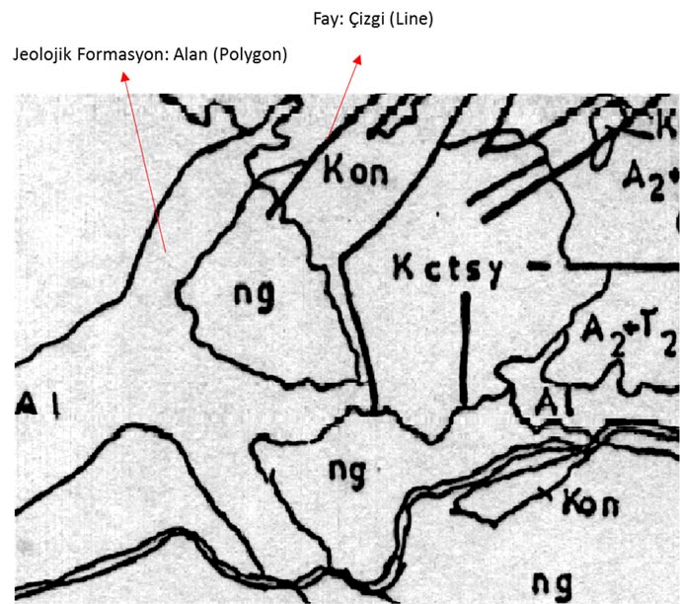
CBS’de sayısal veritabanı oluşturulabilmesi için öncelikle çalışılacak alanın haritalarının jeoreferanslamasının yapılması gerekmektedir. Bu işlem tamamlandıktan sonra ArcCatalog içerisinde haritalar ve alanla ilgili veri tabanı oluşturmaya başlanabilir. Bunun için öncelikle veritabanı oluşturulacak altlık haritaların içerdiği verileri iyi anlamamız gerekmektedir. Örneğin altta verilen aynı alana ait topografya ve jeoloji altlık haritalarından topografyada; nirengi noktası, izohipsler, yollar, yerleşme, akarsu ve bitki gibi özellikler, jeoloji de ise jeolojik formasyon ve fayların olduğunu görebilmekteyiz. Bu katmanların hangi geometrik veri tipiyle oluşturulacağı, öznitelik bilgileri ve veri tiplerine iyi karar verilmeli ve dizayn edilmelidir. Bu iki altlık haritaya ait veriler ve içerikleri aşağıdaki tabloda verilmiştir.

Dataset Adı | Feature Class Name | Feature Class Type | Field Name | Data Type
 | Izohips | Line Feature | Yukseklik | Long
 |  |  |  | Integer
 | Yol | Line Feature | Tipi | Text
Topografya | Akarsu | Line Feature | Adi  Tipi | Text  Text
 | Nirengi | Point Feature | Adi | Text
CalismaAlani |  |  | Yukseklik | Double
 | Yerlesme | Polygon Feature | Adi | Text
 |  |  | Tipi | Text
 | Bitki | Polygon Feature | Tipi | Text
 | Formasyon | Polygon Feature | Sembol | Text
Jeoloji |  |  | Zaman | Text
 |  |  | Litoloji | Text
 | Fay | Line Feature | Tipi | Text
Yukarıda verilen topografya ve jeoloji altlık verileri için oluşturulan veritabanları baz alınarak ArcCatalog da ArcGIS için veritabanı oluşturma uygulaması yapılacaktır.
- Başlat > Tüm Programlar > ArcGIS > ArcCatalog butonuna çift tıklayınız. Açılan ArcCatalog
penceresinde Catalog Tree kısmında ARCGIS_EGITIM\Uygulama_09 klasörünü açınız.
- Klasör içinde Jeoloji.tif, Topografya.tif ve Uygulama_9.mxd dosyaları bulunmaktadır.
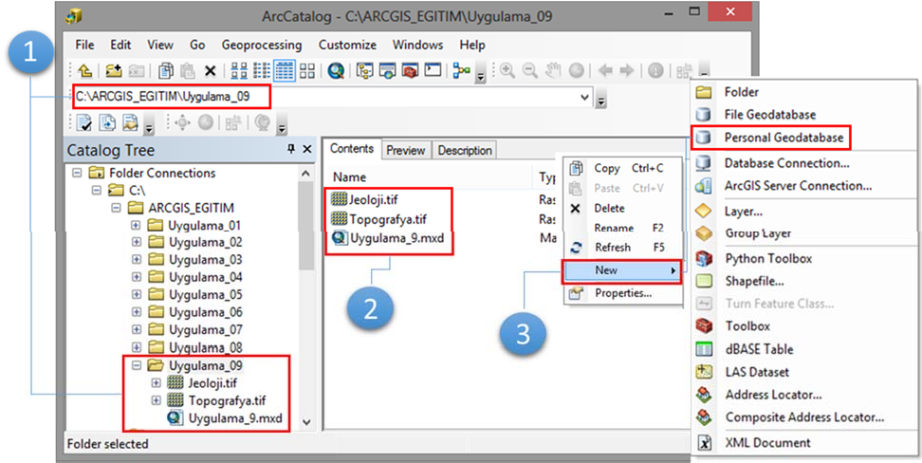
- Dosyaların bulunduğu alanda sağ mausa ile New altında Personal Geodatabase segmesini tıklayınız.
- Uygulama_09 klasörü içinde New Personal Geodatabase.mdb dosyası açılacaktır. Bu .mdb
dosyasının adını maus üzerinde iken sağ maus Rename ile CalismaAlani.mdb olarak değiştiriniz.
- CalismaAlani.mdb ye çift tıklayınız ve içine giriniz. Sağ maus ile New altında Feature Dataset i tıklayınız.
- Açılan New Feature Dataset penceresine dataset ismini yazınız. Bu uygulamada Topografya
yazılacaktır. Daha sonra Next butonuna tıklayınız.
- Feature Dataset in koordinat tanımlaması bu pencerede yapılacaktır. Bunun için Import
butonuyla Uygulama_09 klasörü altındaki Topografya.tif verisini seçip Add butonuna tıklayınız.

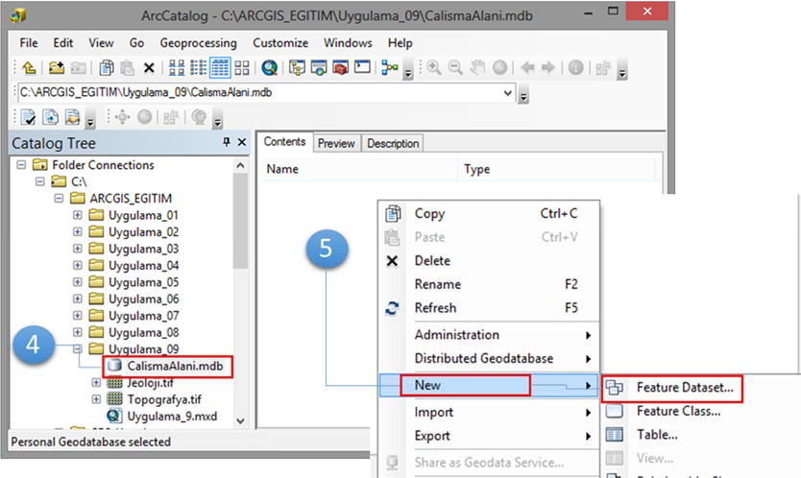
- Topografya.tif raster verisinin koordinat sistemi olan ED_1950 UTM Zone 35 Feature Dataset için tanımlanmış olacaktır. Devam için Next butonuna tıklayınız.
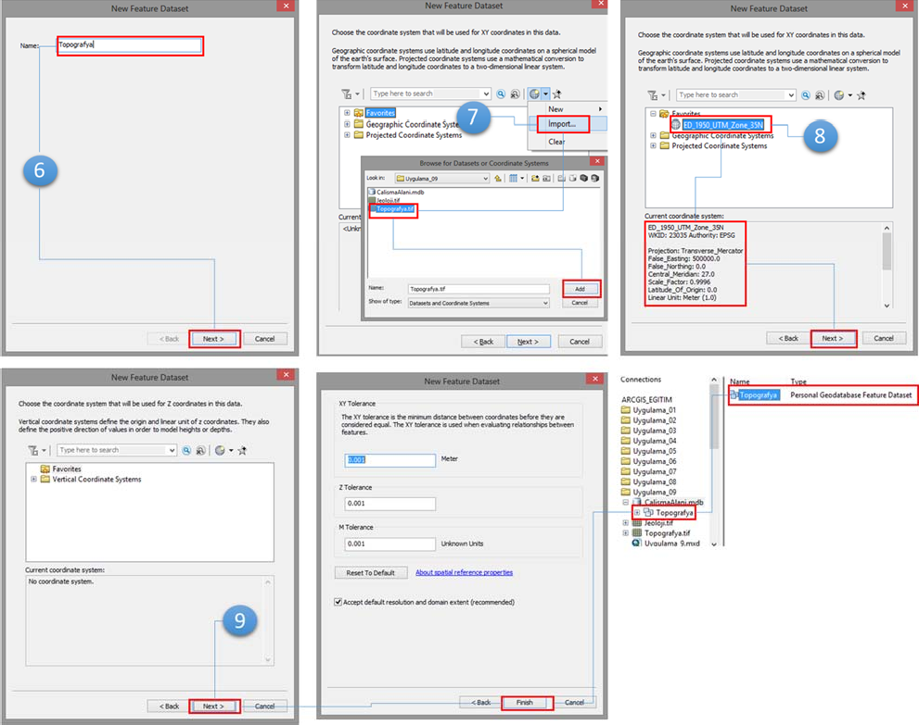
- Bundan sonra gelen dikey koordinat ve XY tolerans değerleri için açılan pencereler sırasıyla bir değişiklik yapmadan Next ve Finish butonlarına tıklayınız. Böylece CalismaAlanı.mdb altında Topografya Dataset i oluşmuştur.
- Adım 5, 6, 7, 8 ve 9 u uygulayarak Jeoloji için de Feature Dataset oluşturunuz.

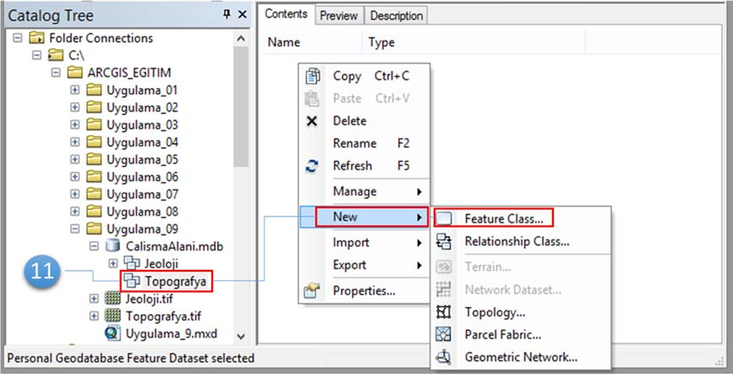
- Feature Dataset ler içinde her bir katmana ait Feature Class oluşturmak için sırasıyla Topografya Datasetine çift tıklayınız. Sağ maus ile New altında Feature Class segmesini tıklayınız (Bu işlemi her bir katmanı oluşturmak için gerçekleştiriniz).
- Açılan New Feature Class penceresine yukarıdaki tabloda verilen katmanlardan birincisi olan izohips için Name kısmına Izohips yazınız (Izohips katmanının özellikleri yukarıdaki tabloya bağlı olarak girilecektir). Type kısmına Line Features i seçiniz. Daha sonra Next butonuna tıklayınız.
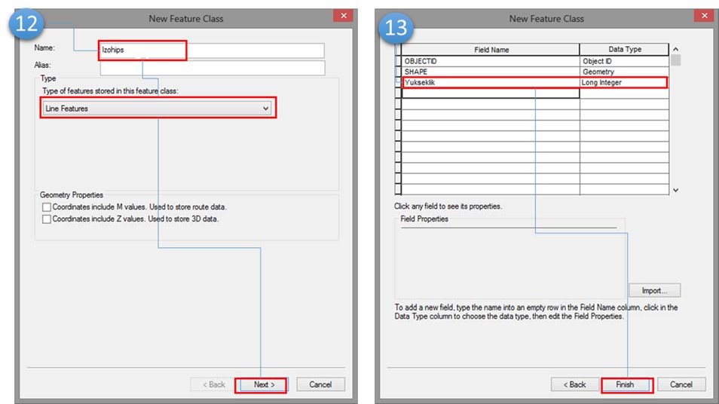
- Açılan pencerede Field Name kısmına Yukseklik yazınız, Data Type kısmına Long Integer i seçiniz. Başka bir field (sütun) girişi yapılmayacağı için Finish butonuna tıklayınız. Topografya Dataseti altında Izohips Feature Class ı oluşacaktır.
- 11, 12 ve 13. adımları tekrar ederek Topografya Dataseti altına yukarıdaki tabloda verilen katmanları (Akarsu, Yol, Nirengi, Yerlesme, Bitki) aynı özelliklerde oluşturunuz. Katman tiplerine (Point, Line, Polygon) dikkat ediniz. Böylelikle Topografya Dataseti altında 6 Feature Class katmanı oluşturulmuş olup veri girişine hazır hale getirilmiştir.

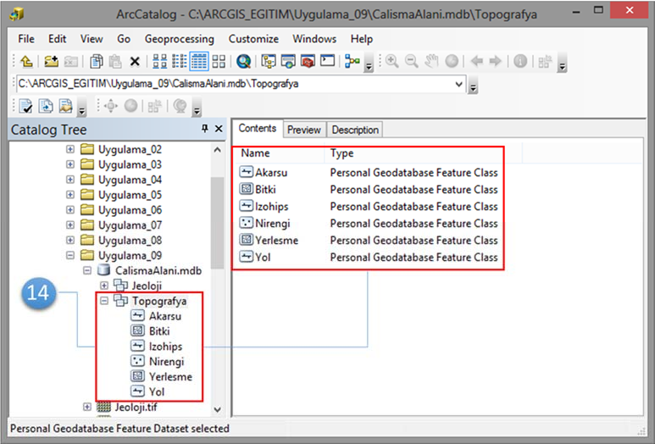
- Jeoloji Dataseti altında Feature Class oluşturmak için Jeoloji Dataseti ne sol mausla tıklayınız.
Sağ kısımda sağ mausla New altında Feature Class segmesini seçiniz (Adım 11).
- Açılan New Feature Class penceresinde Name kısmına Formasyon yazınız, Type kısmına
Polygon Features ı seçip Next butonuna tıklayınız.
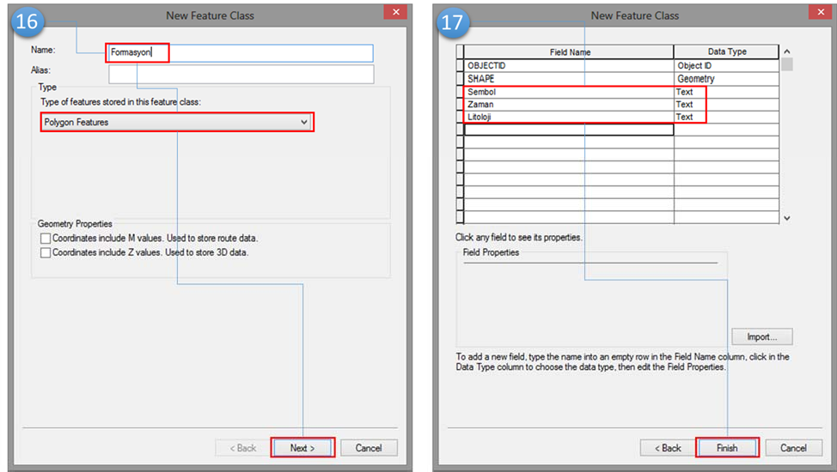
- Açılan pencerede yine tablodaki bilgileri sırasıyla giriniz. Sembol text olarak, Zaman text olarak ve Litoloji text olarak giriniz ve Finish butonuna tıklayınız.
- Jeoloji Dataseti altındaki Fay için de 15, 16 ve 17. adımları uygulayınız ve 2 adet Feature Class
ı oluşturunuz.
- Sonuç olarak CalismaAlani.mdb altında Jeoloji ve Topografya Datasetleri ve bunların da altında Feature Class lar oluşturulmuştur. Hem jeoloji katmanları hem de topografya katmanları sayısallaştırma ve veri girişi içi hazırdır.

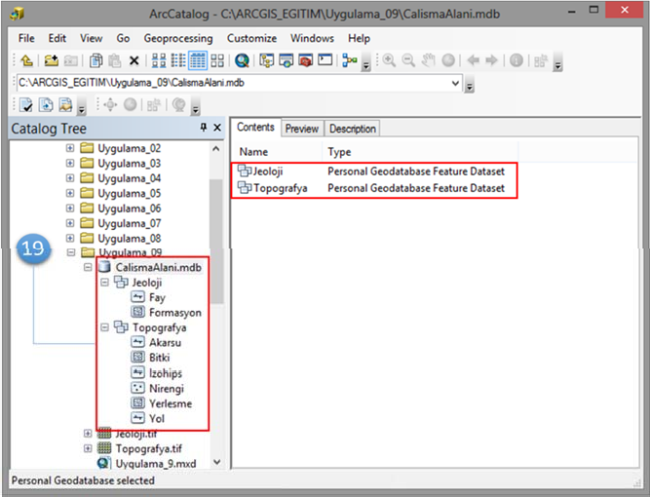
Not: Feature Class katmanlarını oluşturmak için herzaman Feature Dataset e ihtiyaç yoktur. Direk Geodatabase in altında oluşturulabilirler. Ancak Geodatabase (mdb) oluşturmadan Feature Class katmanları oluşturulamaz.
- ArcCatolog da oluşturulan katmanları üzerinde sağ mausla tıklandığında katmanla ilgili birtakım işlemlere olanak sağlanır. Bu özellikler aşağıda verilmiştir. Bu işlemler ile katmanların yönetimi mümkün olur.
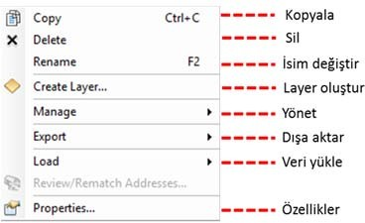
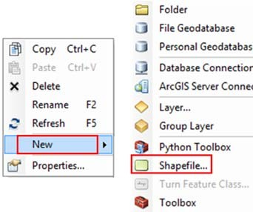
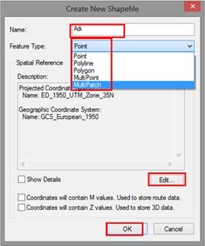
Not: ArcCatolog içerisinde Feature Dataset ve onun altındaki Feature Class katmanlarından başka ArcView 3.x versiyonlarından günümüze kullanılan Shapefile (.shp) katmanının oluşturulması da mümkündür. Bu katman direkt klasörün altında iken sağ maus New altındaki Shapefile segmesine tıklanarak, açılan pencere Shapefile katmanının adı ve katman tipi ve koordinatı belirlenir ve katman oluşturulur. Feature Class lar gibi karmaşık değildir.

References:

Hasan Özdemir, Geography Department, Physical Geography Division, Bursa Uludağ University, Bursa, Turkey

